***Bmby Web Services Library***

*Release 7.8*

*Dec 2019*

***כללי***

*על מנת לאפשר לקהל לקוחותינו גישה למגוון נתונים מרכזיים במערכת הבמבי לשם עיבודם או הצגתם במערכות Bi , שילוב במערכות Erp או הפעלת פונקציות מתקדמות באפליקציות חיצוניות.   
מצורף בזאת תיעוד של ספריית השירותים מהווה את הדרך העיקרית והקלה לקבלת נתונים על בסיס http api המאפשרת למשתמש לבצע שאילתא על נתונים בזמן אמת בצורה מאובטחת וקלה.*

***שם משתמש וסיסמה***

*על מנת להשתמש בשירותי הסיפריה יש לפנות לנציג במבי לקבלת הרשאות גישה יעודית .  
יש לדרוש שם משתמש וסיסמה לכל אחד מהשירותים אותם תרצו לממש  
שם המשתמש והסיסמה אינם זהים לשם המשתמש לשימוש בתוכנה עצמה*

***לפני שמתחילים***

*לפני כתיבת שורת הקוד הראשונה יש להבין את המטודולוגיה כפי שנדרשה ע״י הלקוח (משתמש במבי).  
יש לשים דגש איזה מידע נרצה לקבל ממערכת במבי למערכת הממומשקת - אתר איטנרנט או מערכת תפעולית אחרת, מהם הערכים להם נרצה להתייחס על מנת לקבל את המידע הרלוונטי ומהו הפורמט בו נרצה לעבוד xml או Json לכותבים בסביבת מיקרוסופט NET.  
על מנת לעבוד במבנה Json יש לבחור מטודות להן מצורף התיאור Jason למשל GetAllJson*

*במידה ונרצה לעדכן את מערכת הבמבי בערכים חדשים יש לשים לב לפרמטרים הדרושים לשם הצלבת הנתונים עם אלה הרשומים במערכת במבי*

*לבסוף*

*הקפידו לקרוא את הערות בתחתית כל שירות, קריאה יסודית תחסוך זמן בהמשך...*

*בהצלחה*

*צוות במבי*

*לכל שאלה ניתן לפנות לתמיכה:***וואטסאפ**: 0526284540

**טלפון**: 049597989 שלוחה 2

**מייל**: support@bmby.online

1. ***שירות לקבלה / עדכון פרטי מתעניינים Clients*** *כתובת WSDL*

<https://www.bmby.com/WebServices/srv/v3/?wsdl>

*מתודות המשמשות לשם קבלת נתוני מתעניינים ממערכת במבי*

1. ***GetAll***
2. ***GetAllJson***

*פנייה לממשק*

|  |  |  |  |
| --- | --- | --- | --- |
| *תיאור / הערות* | *שדה חובה* | *סוג* | *שם הפרמטר* |
| *שם משתמש* | *X* | *string* | *Login* |
| *סיסמה / מפתח* | *X* | *string* | *Password* |
| *לקבלת נתונים ברמת חברה לא נדרש* | *\** | *int* | *ProjectID* |
| *בפניה הראשונה יש להזין 1 בהמשך את מספר הרשומה האחרונה כפי שהתקבלה (LastUniqID)* | *\** | *int* | *UniqID* |
| *יש להזין רק אם הבקשה מתיחסת ללקוח ספציפי* | *\** | *int* | *ClientID* |
| *לקבלת שדות דינמיים יש לשלוח 1 אחרת 0* |  | *int* | *Dynamic* |
| *בפורמט YYYY-MM-DD  מתיחס ל Clients it's entering date* |  | *string* | *FromDate* |
| *בפורמט YYYY-MM-DD מתיחס ל Clients it's entering date* |  | *string* | *ToDate* |

*\* שדות חובה UniqID או ClientID*

*תשובת הממשק*

|  |  |  |  |
| --- | --- | --- | --- |
| *תיאור / הערות* | *שדה חובה* | *סוג* | *שם הפרמטר* |
| *מספר הרשומות שנמצאו תואמות לבקשה* |  | *int* | *FoundRows* |
| *המזהה האחרון שהוחזר (לשימוש בפניה הנוספת)* |  | *int* | *LastUniqID* |
| *Result of search in format XML.  Maximum count returned rows - 3000* |  |  | *Data* |
| *הודעת שגיאה format XML* |  | *string* | *Error* |

*מתודות המשמשות לשם קבלת נתוני השדות הכלולים תחת המתעניינים ממערכת במבי*

*בתחילה יש לפנות עם GetFields על מנת לקבל את רשימת השדות האפשריים להזנה למשתמש  
סוג השדות ובכלל זה שדות דינמיים מותאמים עפ״י הגדרות הפרוייקט / חברה במערכת במבי*

***3. GetFields***

|  |  |  |  |
| --- | --- | --- | --- |
| *תיאור / הערות* | *שדה חובה* | *סוג* | *שם הפרמטר* |
| *שם משתמש* | *X* | *string* | *Login* |
| *סיסמה / מפתח* | *X* | *string* | *Password* |

*מחזיר את רשימת השדות בפורמט Json*

*במידה ויש צורך להזין נתוני מתענינים לתוך מערכת הבמבי יש לפנות עם Insert בשני שלבים  
בתחילה שם משתמש וסיסמה ואח״כ בהתאם לתשובה המתקבלת מהשירות jsonClient   
עם הערכים הדרושים לעדכון  
  
* שדות חובה project_id או user_id*

|  |
| --- |
| * להכנסת המתעניין כליד יש להזין 1 בערך lead המתקבל ברשימת השדות מ GetFields * להכנסת מתעניין שיעדכן פרטי מתעניין קיים (לפי טלפון או דוא״ל) יש להזין 1 בערך 'update המתקבל ברשימת השדות מ GetFields |

***4. Insert***

|  |  |  |  |
| --- | --- | --- | --- |
| *תיאור / הערות* | *שדה חובה* | *סוג* | *שם הפרמטר* |
| *שם משתמש* | *X* | *string* | *Login* |
| *סיסמה / מפתח* | *X* | *string* | *Password* |

1. ***שירות לקבלה / עדכון משימות Crm Tasks במערכת במבי*** *כתובת WSDL*

[*https://www.bmby.com/WebServices/srv/v3/tasks.php?wsdl*](https://www.bmby.com/WebServices/srv/v3/tasks.php?wsdl)

*מתודות המשמשות לשם קבלת נתוני משימות / פגישות / לידים ממערכת במבי*

1. ***GetAll***
2. ***GetAllJson***

|  |  |  |  |
| --- | --- | --- | --- |
| *תיאור / הערות* | *שדה חובה* | *סוג* | *שם הפרמטר* |
| *שם משתמש* | *X* | *string* | *Login* |
| *סיסמה / מפתח* | *X* | *string* | *Password* |
| *לקבלת נתונים ברמת חברה לא נדרש* | *\** | *int* | *ProjectID* |
| *בפניה הראשונה יש להזין 1 בהמשך את מספר הרשומה האחרונה כפי שהתקבלה (LastUniqID)* | *\** | *int* | *UniqID* |
| *יש להזין רק אם הבקשה מתיחסת למשימה ספציפתי* | *\** | *int* | *TaskID* |
| *בפורמט YYYY-MM-DD  מתיחס ל Clients it's entering date* |  | *string* | *FromDate* |
| *בפורמט YYYY-MM-DD מתיחס ל Clients it's entering date* |  | *string* | *ToDate* |
| *יש לבחור את סוג המשימה בתצורת Array או string האפשרויות: Task, Appointment,Comment, SMS, Phone, Email, LID* | *\** | *Array* | *Type* |
| *במידה ונעשה שימוש ב Type אין צורך בTypeString* |  | *string* | *TypeString* |

*\* שדות חובה UniqID או TaskID*

*תשובת הממשק*

|  |  |  |  |
| --- | --- | --- | --- |
| *תיאור / הערות* | *שדה חובה* | *סוג* | *שם הפרמטר* |
| *מספר הרשומות שנמצאו תואמות לבקשה* |  | *int* | *FoundRows* |
| *המזהה האחרון שהוחזר (לשימוש בפניה הנוספת)* |  | *int* | *LastUniqID* |
| *Result of search in format XML.  Maximum count returned rows - 3000* |  |  | *Data* |
| *הודעת שגיאה format XML* |  | *string* | *Error* |

*מתודות המשמשות לשם הזנת נתוני משימות / פגישות / לידים במערכת במבי*

***3. NewTask***

***4. NewTaskJson***

|  |  |  |  |
| --- | --- | --- | --- |
| *תיאור / הערות* | *שדה חובה* | *סוג* | *שם הפרמטר* |
| *שם משתמש* | *X* | *string* | *Login* |
| *סיסמה / מפתח* | *X* | *string* | *Password* |
| *לקבלת נתונים ברמת חברה לא נדרש* | *\** | *int* | *ProjectID* |
| *האפשרויות: Task, Appointment,Comment, SMS, Phone, Email, LID* | *X* | *string* | *Type* |
| *1 Individual , 2 To Client. , 3 To Owner.* | *X* | *string* | *Designation* |
| *אם זה Client/Owner יש צורך במילוי אחד השדות* | *אופציונאלי* | *string* | *Name* |
| *אם זה Client/Owner יש צורך במילוי אחד השדות* | *אופציונאלי* | *string* | *Phone* |
| *אם זה Client/Owner יש צורך במילוי אחד השדות* | *אופציונאלי* | *string* | *EMail* |
| *אם זה Client/Owner יש צורך במילוי אחד השדות* | *אופציונאלי* | *string* | *Location* |
| *אם מדובר ב Client/Owner* | *X* | *int* | *UserID* |
| *בפורמט YYYY-MM-DD מתיחס ל last updated date* | *X* | *string* | *StartDate* |
| *נושא* | *אופציונאלי* | *string* | *Subject* |
| *הערה* | *אופציונאלי* | *string* | *Message* |
| *בפורמט YYYY-MM-DD* | *X* | *string* | *EndDate* |

1. ***שירות לקבלת פרטי הסכם ראשוני או חוזים Contracts ממערכת במבי*** *כתובת WSDL*

[*https://www.bmby.com/WebServices/srv/v3/contracts.php?wsdl*](https://www.bmby.com/WebServices/srv/v3/contracts.php?wsdl)

*מתודות המשמשות לשם קבלת נתוני הסכמים ממערכת במבי*

1. **GetAll**
2. **GetAllJson**

|  |  |  |  |
| --- | --- | --- | --- |
| *תיאור / הערות* | *שדה חובה* | *סוג* | *שם הפרמטר* |
| *שם משתמש* | *X* | *string* | *Login* |
| *סיסמה / מפתח* | *X* | *string* | *Password* |
| *לקבלת נתונים ברמת חברה לא נדרש* | *\** | *int* | *ProjectID* |
| *בפניה הראשונה יש להזין 1 בהמשך את מספר הרשומה האחרונה כפי שהתקבלה (LastUniqID)* | *\** | *int* | *UniqID* |
| *יש להזין רק אם הבקשה מתיחסת להסכם ספציפי* | *\** | *int* | ContractID |
| *בפורמט YYYY-MM-DD  מתיחס ל Contract/Agreement inserted date* |  | *string* | *FromDate* |
| *בפורמט YYYY-MM-DD מתיחס ל Contract/Agreement inserted date* |  | *string* | *ToDate* |

*תשובת הממשק*

|  |  |  |  |
| --- | --- | --- | --- |
| *תיאור / הערות* | *שדה חובה* | *סוג* | *שם הפרמטר* |
| *מספר הרשומות שנמצאו תואמות לבקשה* |  | *int* | *FoundRows* |
| *המזהה האחרון שהוחזר (לשימוש בפניה הנוספת)* |  | *int* | *LastUniqID* |
| *Result of search in format XML.  Maximum count returned rows - 3000* |  |  | *Data* |
| *הודעת שגיאה format XML* |  | *string* | *Error* |

מחזיר ב *Data* רשימת המאפינים של החוזה

|  |  |  |  |
| --- | --- | --- | --- |
| company_id | client_fname2 | final_price | garden_size |
| company_title | client_lname2 | final_price_inc_vat | wind_direction |
| project_id | client_phone_home | price_agreement | parking_count |
| project_title | client_phone_mobile | price_agreement_inc_vat | store_count |
| contract_id | client_phone_work | house_id | apprtment_type |
| contract_num | client_fax | house_num |  |
| client_id | client_email | prop_id |  |
| contract_date | client_address2 | prop_num |  |
| agreement_date | client_country | floor |  |
| client_fname | client_city | rooms |  |
| client_mname | client_neighborhood | size |  |
| client_lname | client_zip_code | balcony_size |  |

ניתן לבדיל בין הסכם ראשוני לחוזה עפ״י שדה התאריך המתקבל contract_date או agreement_date

1. ***שירות לקבלה / עדכון פרטי הצעות מחיר* Price Offers *ממערכת במבי*** *כתובת WSDL*

<https://www.bmby.com/WebServices/srv/v3/price_offers.php?wsdl>

*מתודות המשמשות לשם קבלת נתוני הצעת מחיר ממערכת במבי*

1. **GetAll**

**2. GetAllJson**

|  |  |  |  |
| --- | --- | --- | --- |
| *תיאור / הערות* | *שדה חובה* | *סוג* | *שם הפרמטר* |
| *שם משתמש* | *X* | *string* | *Login* |
| *סיסמה / מפתח* | *X* | *string* | *Password* |
| *לקבלת נתונים ברמת חברה לא נדרש* | *\** | *int* | *ProjectID* |
| *בפניה הראשונה יש להזין 1 בהמשך את מספר הרשומה האחרונה כפי שהתקבלה (LastUniqID)* | *\** | *int* | *UniqID* |
| *יש להזין רק אם הבקשה מתיחסת ללקוח ספציפי* | *\** | *int* | *ClientID* |
| *בפורמט YYYY-MM-DD  מתיחס ל Clients it's entering date* |  | *string* | *FromDate* |
| *בפורמט YYYY-MM-DD מתיחס ל Clients it's entering date* |  | *string* | *ToDate* |

*\* שדות חובה UniqID או ClientID*

*תשובת הממשק*

|  |  |  |  |
| --- | --- | --- | --- |
| *תיאור / הערות* | *שדה חובה* | *סוג* | *שם הפרמטר* |
| *מספר הרשומות שנמצאו תואמות לבקשה* |  | *int* | *FoundRows* |
| *המזהה האחרון שהוחזר (לשימוש בפניה הנוספת)* |  | *int* | *LastUniqID* |
| *Result of search in format XML.  Maximum count returned rows - 3000* |  |  | *Data* |
| *הודעת שגיאה format XML* |  | *string* | *Error* |

מחזיר ב *Data* רשימת המאפינים של הצעת המחיר

|  |  |  |  |
| --- | --- | --- | --- |
| *company_id* | *fname* | *fax* | *bid_date* |
| *company_title* | *lname* | *email* | *invoiced_date* |
| *project_id* | *phone_home* | *price_offer_id* | *expected_close_date* |
| *project_title* | *phone_mobile* | *user_name* | *not_relevant* |
| *client_id* | *phone_work* | *status* | *bid_amount* |

*מתודות המשמשות לשם קבלת נתוני השדות הכלולים תחת הצעת המחיר ממערכת במבי*

*בתחילה יש לפנות עם GetFields על מנת לקבל את רשימת השדות האפשריים להזנה ואח״כ יש להשתמש במתודה Insert במידה ונידרש להזין נתונים לתוך מערכת הבמבי.*

***3. GetFields***

|  |  |  |  |
| --- | --- | --- | --- |
| *תיאור / הערות* | *שדה חובה* | *סוג* | *שם הפרמטר* |
| *שם משתמש* | *X* | *string* | *Login* |
| *סיסמה / מפתח* | *X* | *string* | *Password* |

*מחזיר את רשימת השדות בפורמט Json*

*במידה ויש צורך להזין נתוני הצעת מחיר לתוך מערכת הבמבי יש לפנות עם Insert בשני שלבים  
בתחילה שם משתמש וסיסמה ואח״כ בהתאם לתשובה המתקבלת מהשירות jsonClient   
עם הערכים הדרושים לעדכון  
  
* שדות חובה project_id ,user_id, client_id*

***4. Insert***

|  |  |  |  |
| --- | --- | --- | --- |
| *תיאור / הערות* | *שדה חובה* | *סוג* | *שם הפרמטר* |
| *שם משתמש* | *X* | *string* | *Login* |
| *סיסמה / מפתח* | *X* | *string* | *Password* |

*ואח״כ*

*jsonClient*

*יש למלא את השדות הרלוונטיים מבין השדות שהתקבלו בInsert*

*שדות חובה project_id ,user_id, client_id*

<https://www.bmby.com/WebServices/Marketing/Marketing/WebServices.wsdl>

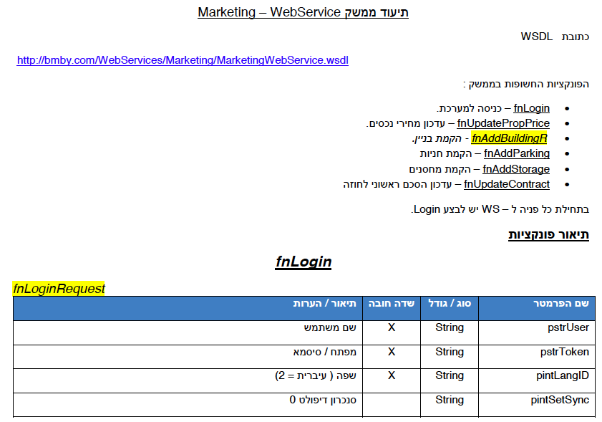

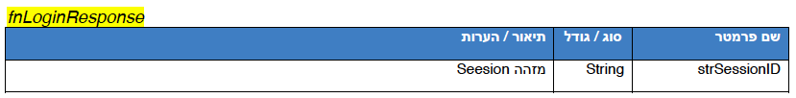

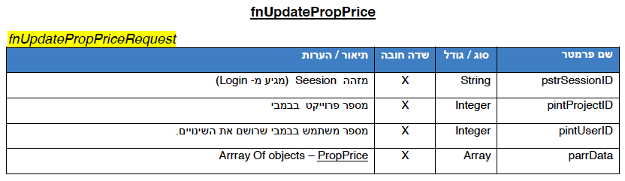

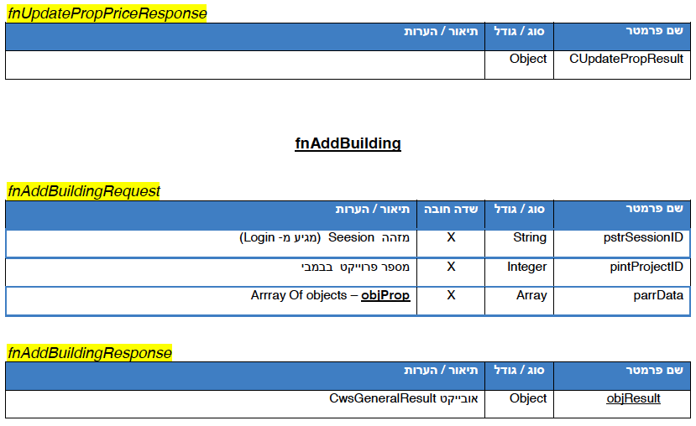

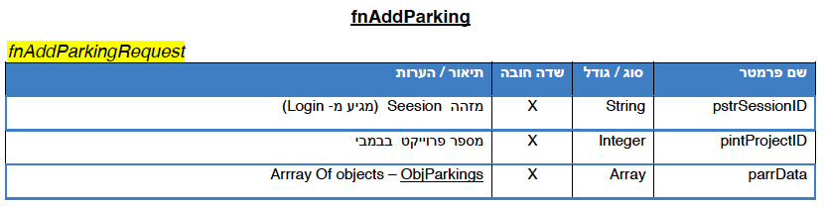

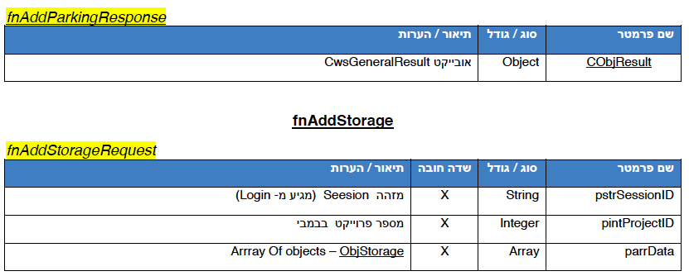

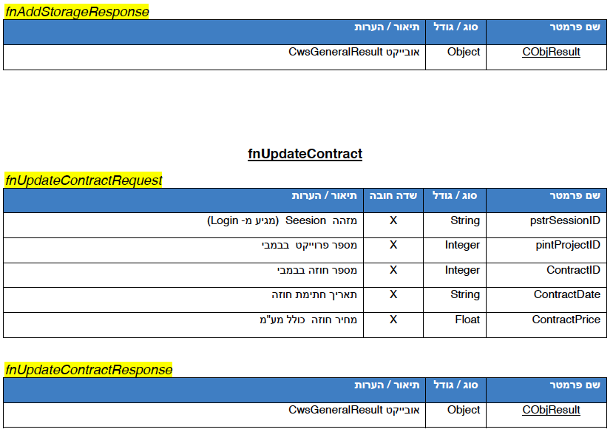

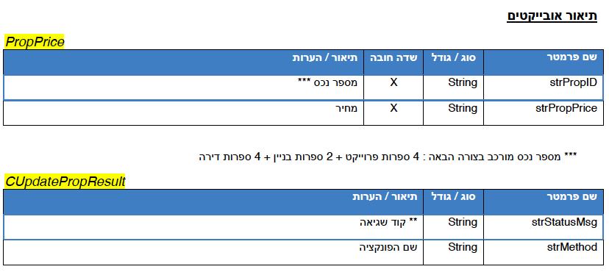

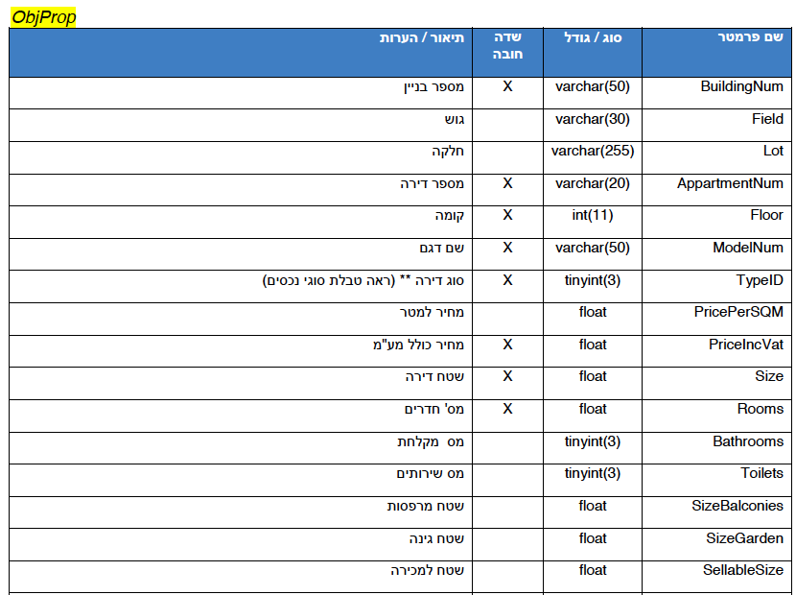

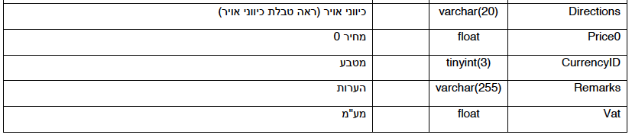

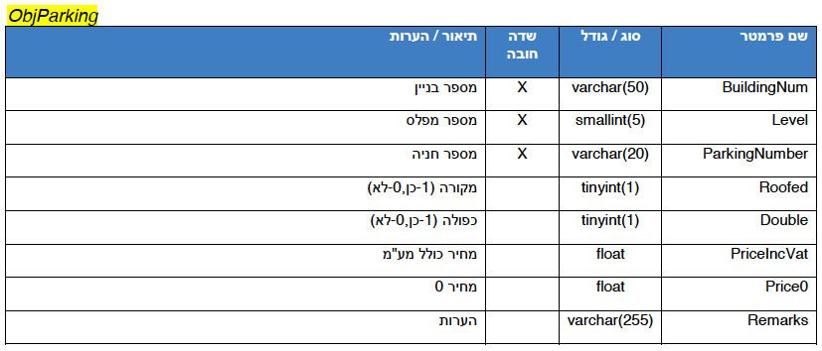

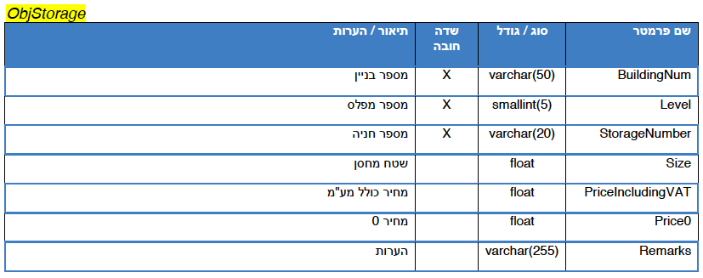

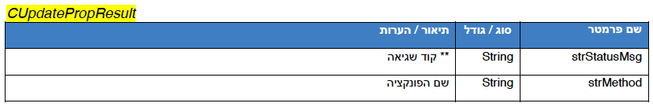

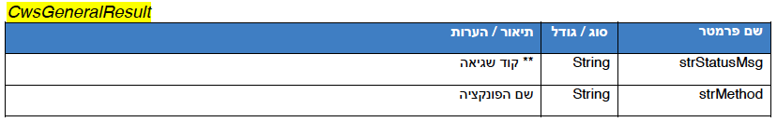

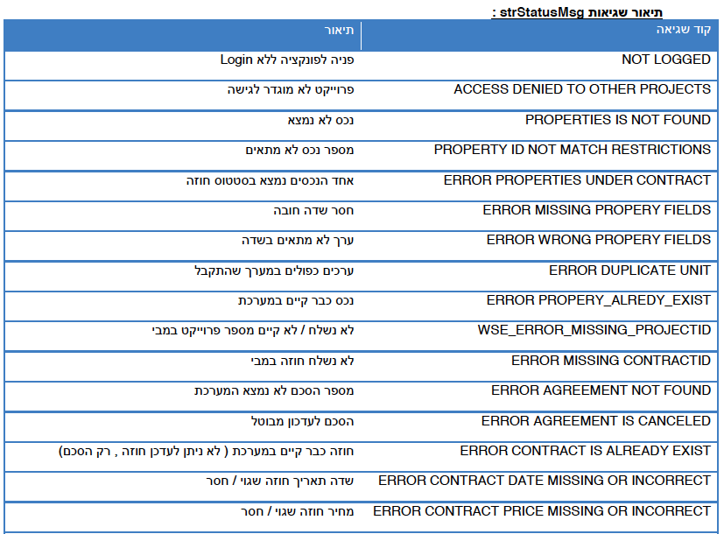

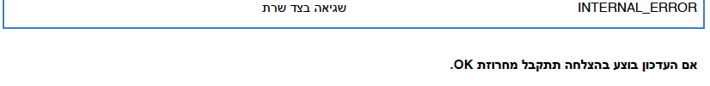

*דוגמה לעדכון מחיר*

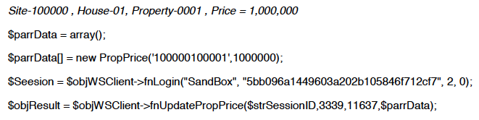

*טבלת סוגי נכסים*

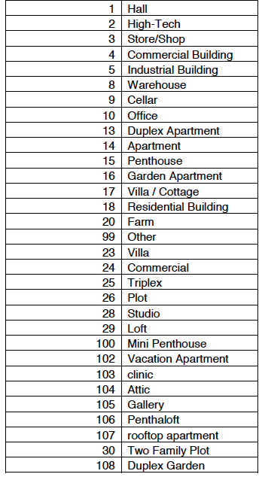

*דוגמאות קוד בתוכנת SOAP*

*על מנת לקבל את המידע בצורה נוחה ניתן להתקין את תוכנת. SOAPואז להטמיע את הקוד המבוקש.*

*יש להיכנס לאתר* <https://www.soapui.org/>

ללכת להורדה ולמלא פרטים ולבחור בגירסת Open Source שהיא חינמית.

לאחר ההתקנה יש לבחור:

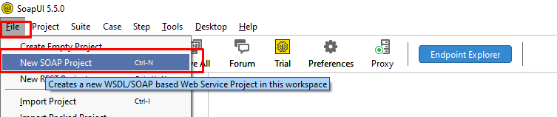

*ובמסך הבא לתת שם לפרויקט ולהכניס במקום המסומן באדום את הכתבות הרלוונטית כפי שמפורטת במסמך לפי המודול הרצוי:*

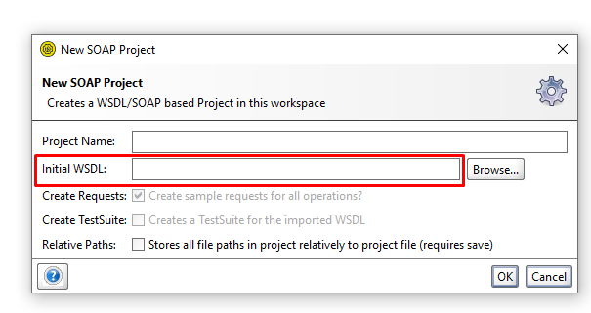

מתעניינים:

<https://www.bmby.com/WebServices/srv/v3/?wsdl>

טאסקים:

[*https://www.bmby.com/WebServices/srv/v3/tasks.php?wsdl*](https://www.bmby.com/WebServices/srv/v3/tasks.php?wsdl)

חוזים

[*https://www.bmby.com/WebServices/srv/v3/contracts.php?wsdl*](https://www.bmby.com/WebServices/srv/v3/contracts.php?wsdl)

*הצעות מחיר*

<https://www.bmby.com/WebServices/srv/v3/price_offers.php?wsdl>

Marketing

<https://www.bmby.com/WebServices/Marketing/Marketing/WebServices.wsdl>

*לאחר הכנסת הלינק הרלוונטי תוכנה שואבת מבמבי את הקוד שבאמצעותו מושכים את המידע ושם יש להזין את הנתונים הבאים:*

*LOGIN – שם משתמש*

*Password - סיסמא*

*ProjectID – מס פרויקט בבמבי.*

***\*\*ניתן לדבר עם התמיכה ולקבל קוד מוכן שמושך את נתונים הבסיסיים.***

*מצ"ב דוגמאות גנריות לקוד שבו מסומן מה יש להכניס על מנת למשוך את המידע.*

***Get all client - רשימת כל הקליינטים בפרויקט***

*<soapenv:Envelope xmlns:xsi="http://www.w3.org/2001/XMLSchema-instance" xmlns:xsd="http://www.w3.org/2001/XMLSchema" xmlns:soapenv="http://schemas.xmlsoap.org/soap/envelope/" xmlns:cli="https://www.bmby.com/WebServices/srv/v3/clients.php">*

*<soapenv:Header/>*

*<soapenv:Body>*

*<cli:GetAll soapenv:encodingStyle="http://schemas.xmlsoap.org/soap/encoding/">*

*<Parameters xsi:type="cli:GetAllInput">*

*<!--You may enter the following 17 items in any order-->*

*<Login xsi:type="xsd:string">LOGIN</Login>*

*<Password xsi:type="xsd:string">xxxxxx</Password>*

*<ProjectID xsi:type="xsd:int">xxxx</ProjectID>*

*<UniqID xsi:type="xsd:int"></UniqID>*

*<TaskID xsi:type="xsd:int"></TaskID>*

*<ClientID xsi:type="xsd:int"></ClientID>*

*<OwnerID xsi:type="xsd:int"></OwnerID>*

*<ContractID xsi:type="xsd:int"></ContractID>*

*<Dynamic xsi:type="xsd:int">1</Dynamic>*

*<Limit xsi:type="xsd:int"></Limit>*

*<Offset xsi:type="xsd:int"></Offset>*

*<OrderDesc xsi:type="xsd:int"></OrderDesc>*

*<FromDate xsi:type="xsd:string"></FromDate>*

*<ToDate xsi:type="xsd:string"></ToDate>*

*<Type xsi:type="soapenc:Array" xmlns:soapenc="http://schemas.xmlsoap.org/soap/encoding/">*

*<!--You may enter ANY elements at this point-->*

*</Type>*

*<TypeString xsi:type="xsd:string"></TypeString>*

*<SetPrivate xsi:type="xsd:int"></SetPrivate>*

*</Parameters>*

*</cli:GetAll>*

*</soapenv:Body>*

*</soapenv:Envelope>*

***רשימת קליינט אחד מסוים בפרויקט***

***\*\*\*\*\*\*\*\*\*\*\*\*\*\*\*\*\*\*\*\*\*\*\*\*\*\*\*\*\*\*\*\*\*\*\*\*\*\*\*\*\*\*\*\*\*\*\*\*\*\*\*\*\*\*\*\*\*\*\*\*\*\*\*\*\*\*\*\*\*\*\*\*\*\*\*\*\*\*\*\*\*\*\*\*\*\****

*In order to get 1 specific client please add the bmby client id to the code:*

*<ClientID xsi:type="xsd:int"> xxxxxxxxxxxx</ClientID>*

***\*\*\*\*\*\*\*\*\*\*\*\*\*\*\*\*\*\*\*\*\*\*\*\*\*\*\*\*\*\*\*\*\*\*\*\*\*\*\*\*\*\*\*\*\*\*\*\*\*\*\*\*\*\*\*\*\*\*\*\*\*\*\*\*\*\*\*\*\*\*\*\*\*\*\*\*\*\*\*\*\*\*\*\*\*\****

***GetAllJson רשימת כל הקליינטים בפרויקט בפורמט***

*<soapenv:Envelope xmlns:xsi="http://www.w3.org/2001/XMLSchema-instance" xmlns:xsd="http://www.w3.org/2001/XMLSchema" xmlns:soapenv="http://schemas.xmlsoap.org/soap/envelope/" xmlns:cli="https://www.bmby.com/WebServices/srv/v3/clients.php">*

*<soapenv:Header/>*

*<soapenv:Body>*

*<cli:GetAllJson soapenv:encodingStyle="http://schemas.xmlsoap.org/soap/encoding/">*

*<Parameters xsi:type="cli:GetAllInput">*

*<!--You may enter the following 17 items in any order-->*

*<Login xsi:type="xsd:string">LOGIN</Login>*

*<Password xsi:type="xsd:string">xxxxxx</Password>*

*<ProjectID xsi:type="xsd:int">xxxx</ProjectID>*

*<UniqID xsi:type="xsd:int"></UniqID>*

*<TaskID xsi:type="xsd:int"></TaskID>*

*<ClientID xsi:type="xsd:int"></ClientID>*

*<OwnerID xsi:type="xsd:int"></OwnerID>*

*<ContractID xsi:type="xsd:int"></ContractID>*

*<Dynamic xsi:type="xsd:int"></Dynamic>*

*<Limit xsi:type="xsd:int"></Limit>*

*<Offset xsi:type="xsd:int"></Offset>*

*<OrderDesc xsi:type="xsd:int"></OrderDesc>*

*<FromDate xsi:type="xsd:string"></FromDate>*

*<ToDate xsi:type="xsd:string"></ToDate>*

*<Type xsi:type="soapenc:Array" xmlns:soapenc="http://schemas.xmlsoap.org/soap/encoding/">*

*<!--You may enter ANY elements at this point-->*

*</Type>*

*<TypeString xsi:type="xsd:string"></TypeString>*

*<SetPrivate xsi:type="xsd:int"></SetPrivate>*

*</Parameters>*

*</cli:GetAllJson>*

*</soapenv:Body>*

*</soapenv:Envelope>*

***רשימת קליינט אחד מסוים בפרויקט***

***\*\*\*\*\*\*\*\*\*\*\*\*\*\*\*\*\*\*\*\*\*\*\*\*\*\*\*\*\*\*\*\*\*\*\*\*\*\*\*\*\*\*\*\*\*\*\*\*\*\*\*\*\*\*\*\*\*\*\*\*\*\*\*\*\*\*\*\*\*\*\*\*\*\*\*\*\*\*\*\*\*\*\*\*\*\****

*In order to get 1 specific client please add the bmby client id to the code:*

*<ClientID xsi:type="xsd:int"> xxxxxxxxxxxx</ClientID>*

***\*\*\*\*\*\*\*\*\*\*\*\*\*\*\*\*\*\*\*\*\*\*\*\*\*\*\*\*\*\*\*\*\*\*\*\*\*\*\*\*\*\*\*\*\*\*\*\*\*\*\*\*\*\*\*\*\*\*\*\*\*\*\*\*\*\*\*\*\*\*\*\*\*\*\*\*\*\*\*\*\*\*\*\*\*\****

***Insert client הכנסת מתעניין למערכת -***

*<soapenv:Envelope xmlns:xsi="http://www.w3.org/2001/XMLSchema-instance" xmlns:xsd="http://www.w3.org/2001/XMLSchema" xmlns:soapenv="http://schemas.xmlsoap.org/soap/envelope/" xmlns:cli="https://www.bmby.com/WebServices/srv/v3/clients.php">*

*<soapenv:Header/>*

*<soapenv:Body>*

*<v3:Insert soapenv:encodingStyle="http://schemas.xmlsoap.org/soap/encoding/">*

*<Parameters xsi:type="v3:GetAllInput">*

*<!--You may enter the following 17 items in any order-->*

*<Login xsi:type="xsd:string">LOGIN</Login>*

*<Password xsi:type="xsd:string">xxxxxx</Password>*

*<ProjectID xsi:type="xsd:int">xxxx</ProjectID>*

*<UniqID xsi:type="xsd:int"></UniqID>*

*<TaskID xsi:type="xsd:int"></TaskID>*

*<ClientID xsi:type="xsd:int"></ClientID>*

*<OwnerID xsi:type="xsd:int"></OwnerID>*

*<ContractID xsi:type="xsd:int"></ContractID>*

*<Dynamic xsi:type="xsd:int">1</Dynamic>*

*<Limit xsi:type="xsd:int"></Limit>*

*<Offset xsi:type="xsd:int"></Offset>*

*<OrderDesc xsi:type="xsd:int"></OrderDesc>*

*<FromDate xsi:type="xsd:string"></FromDate>*

*<ToDate xsi:type="xsd:string"></ToDate>*

*<Type xsi:type="soapenc:Array" xmlns:soapenc="http://schemas.xmlsoap.org/soap/encoding/">*

*<!--You may enter ANY elements at this point-->*

*</Type>*

*<TypeString xsi:type="xsd:string"></TypeString>*

*<SetPrivate xsi:type="xsd:int"></SetPrivate>*

*</Parameters>*

*<jsonClient xsi:type="xsd:string">*

***{"project_id":{"value":xxxx},"update":{"value":1},"user_id":{"value":xxxxx},"status":{"value":x},"fname":{"value":"xxx"},"lname":{"value":"xxxx"},"email":{"value":"xxx@xxxx.com"},"phone_home":{"value":"052234567"}}***

*</jsonClient>*

*</v3:Insert>*

*</soapenv:Body>*

*</soapenv:Envelope>*

*ההכנסה של השדות נעשית בחלק המודגש מעלה.*

*יש להכניס את הפרטים הרלוונטיים – את כל השדות הקיימים ניתן לקבל באמצעות GetFileds.*

***Update Dynamic fields for client עידכון משתנה דינאמי במערכת -***

*<soapenv:Envelope xmlns:xsi="http://www.w3.org/2001/XMLSchema-instance" xmlns:xsd="http://www.w3.org/2001/XMLSchema" xmlns:soapenv="http://schemas.xmlsoap.org/soap/envelope/" xmlns:cli="https://www.bmby.com/WebServices/srv/v3/clients.php">*

*<soapenv:Header/>*

*<soapenv:Body>*

*<v3:Insert soapenv:encodingStyle="http://schemas.xmlsoap.org/soap/encoding/">*

*<Parameters xsi:type="v3:GetAllInput">*

*<!--You may enter the following 17 items in any order-->*

*<Login xsi:type="xsd:string">LOGIN</Login>*

*<Password xsi:type="xsd:string">xxxxxx</Password>*

*<ProjectID xsi:type="xsd:int">xxxx</ProjectID>*

*<UniqID xsi:type="xsd:int"></UniqID>*

*<TaskID xsi:type="xsd:int"></TaskID>*

*<ClientID xsi:type="xsd:int"></ClientID>*

*<OwnerID xsi:type="xsd:int"></OwnerID>*

*<ContractID xsi:type="xsd:int"></ContractID>*

***<Dynamic xsi:type="xsd:int">1</Dynamic>***

*<Limit xsi:type="xsd:int"></Limit>*

*<Offset xsi:type="xsd:int"></Offset>*

*<OrderDesc xsi:type="xsd:int"></OrderDesc>*

*<FromDate xsi:type="xsd:string"></FromDate>*

*<ToDate xsi:type="xsd:string"></ToDate>*

*<Type xsi:type="soapenc:Array" xmlns:soapenc="http://schemas.xmlsoap.org/soap/encoding/">*

*<!--You may enter ANY elements at this point-->*

*</Type>*

*<TypeString xsi:type="xsd:string"></TypeString>*

*<SetPrivate xsi:type="xsd:int"></SetPrivate>*

*</Parameters>*

*<jsonClient xsi:type="xsd:string">*

*{"project_id":{"value":xxxx},"user_id":{"value":xxxxx},"client_id":{"value":xxxxxxxxxxx},"update":{"value":1},"overwriting":{"value":1},"status":{"value":xxx},"fname":{"value":"xxx"},"lname":{"value":"xxxx"},"phone_home":{"value":"052234567"},"birth_day":{"value":"1975-01-01"},"remark":{"value":"Comment"}*

*,"dynvars":{"value":[{"title_id":15346,"type":"Combo","module_id":3,"value":xxxx"46155"},*

*{"title_id":16390,"type":"Combo","module_id":3,"value":"xxxxx"}]}}*

*</jsonClient>*

*</v3:Insert>*

*</soapenv:Body>*

*</soapenv:Envelope>*

*יש להגדיר את המשתנה Dynamic =1 על מנת שהקריאה תמשוך קודם כל את כל המשתנים הדינמיים בקריאה של פרטי הקליינט.*

*לאחר מכן בשליחה ניתן לעדכן אותם כמו בדוגמא הבא:*

*"title_id":16390,"type":"Combo","module_id":3,"value":"xxxxx"*

*השם של השדה מוגדר עם הID שלו- 16390*

*הסוג שלו קומבו*

*והערך הנדרש בשדה VALUE.*

*את כל הפירוט של הערכים צריך להוציא מהמערכת.*

*לנוחויותכם מצורפים בתקייה ב google docs* ***דוגמאות קוד בשפת php***

1. *דוגמאת קוד* [*GetClients.php*](https://drive.google.com/file/d/0B4XtiiRqi8PgeXl6NlFuSnhneUU/view?usp=sharing)
2. *דוגמאת קוד* [*GetContracts.php*](https://drive.google.com/file/d/0B4XtiiRqi8PgcGRwYm5DZ2IxRFk/view?usp=sharing)
3. *דוגמאת קוד* [*GetPriceOffers.php*](https://drive.google.com/file/d/0B4XtiiRqi8Pgbi1uZFhuWUNsbHM/view?usp=sharing)
4. *קבלת רשימת מתעניים, רשימת משימות, הצעות מחיר, חוזים*

*<?php*

*class GetAllInput*

*{*

*/\*\**

*\* @var string*

*\*/*

*public $Login = '';*

*/\*\**

*\* @var string*

*\*/*

*public $Password = '';*

*/\*\**

*\* @var integer*

*\*/*

*public $ProjectID = 0;*

*/\*\**

*\* @var integer*

*\*/*

*public $UniqID = 0;*

*/\*\**

*\* @var integer*

*\*/*

*public $TaskID = 0;*

*/\*\**

*\* @var integer*

*\*/*

*public $ClientID = 0;*

*/\*\**

*\* @var integer*

*\*/*

*public $OwnerID = 0;*

*/\*\**

*\* @var integer*

*\*/*

*public $ContractID = 0;*

*/\*\**

*\* @var integer*

*\*/*

*public $Dynamic = 0;*

*/\*\**

*\* @var integer*

*\*/*

*public $Limit = 0;*

*/\*\**

*\* @var integer*

*\*/*

*public $Offset = 0;*

*/\*\**

*\* @var integer*

*\*/*

*public $OrderDesc = 0;*

*/\*\**

*\* @var string*

*\*/*

*public $FromDate = '';*

*/\*\**

*\* @var string*

*\*/*

*public $ToDate = '';*

*/\*\**

*\* @var array*

*\*/*

*public $Type = array();*

*/\*\**

*\* @var string*

*\*/*

*public $TypeString = '';*

*}*

*$arrInput = new GetAllInput;*

*$arrInput->Login = 'login'; //required*

*$arrInput->Password = 'pass'; //required*

*$arrInput->UniqID = 1;*

*$url = 'https://www.bmby.com/WebServices/srv/v2/tasks.php?wsdl';*

*$client = new SoapClient($url);*

*$result = $client->GetAll($arrInput);*

*$result = $client->GetAllJson($arrInput); //Format Json*

*echo '<pre>';*

*print_r($result);*

*2. הזנת מתעניינים והצעות מחיר*

*<?php*

*class GetAllInput*

*{*

*/\*\**

*\* @var string*

*\*/*

*public $Login = '';*

*/\*\**

*\* @var string*

*\*/*

*public $Password = '';*

*/\*\**

*\* @var integer*

*\*/*

*public $ProjectID = 0;*

*/\*\**

*\* @var integer*

*\*/*

*public $UniqID = 0;*

*/\*\**

*\* @var integer*

*\*/*

*public $TaskID = 0;*

*/\*\**

*\* @var integer*

*\*/*

*public $ClientID = 0;*

*/\*\**

*\* @var integer*

*\*/*

*public $OwnerID = 0;*

*/\*\**

*\* @var integer*

*\*/*

*public $ContractID = 0;*

*/\*\**

*\* @var integer*

*\*/*

*public $Dynamic = 0;*

*/\*\**

*\* @var integer*

*\*/*

*public $Limit = 0;*

*/\*\**

*\* @var integer*

*\*/*

*public $Offset = 0;*

*/\*\**

*\* @var integer*

*\*/*

*public $OrderDesc = 0;*

*/\*\**

*\* @var string*

*\*/*

*public $FromDate = '';*

*/\*\**

*\* @var string*

*\*/*

*public $ToDate = '';*

*/\*\**

*\* @var array*

*\*/*

*public $Type = array();*

*/\*\**

*\* @var string*

*\*/*

*public $TypeString = '';*

*}*

*$arrInput = new GetAllInput;*

*$arrInput->Login = 'Bmw'; //required*

*$arrInput->Password = 'Bm_7654321dkh'; //required*

*$arrInput->ProjectID = 66; //required*

*$url = 'https://www.bmby.com/WebServices/srv/v2/price_offers.php?wsdl';*

*$client = new SoapClient($url);*

*$arrOutput = $client->GetFields($arrInput);*

*echo '<pre>';*

*$arrOutputJson = json_decode($arrOutput);*

*$arrData = $arrOutputJson->Data;*

*$arrDataJson = json_decode($arrData);*

*print_r($arrDataJson);*

*$arrDataJson->project_id->value = 0; //type of value in $arrDataJson->project_id->type*

*$arrDataJson->user_id->value = 0;*

*$arrDataJson->client_id->value = 0;*

*$arrDataJson->bid_date ->value = '2016-11-22';*

*$arrDataJson->expected_to_close_up->value = '2016-11-23';*

*$arrDataJson->invoiced_date->value = '2016-11-22';*

*$arrDataJson->bid_amount->value = 1;*

*$arrDataJson->status->value = 5; // ÁÂÈ·*

*$arrDataJson->comments->value = '·„È˜‰';*

*$arrDataJson->currency_id->value = 494;*

*//$arrDataJson->cancel_date->value = '2016-11-22';*

*$arrDataJson->products[0]->product_id->value = 5938;*

*$arrDataJson->products[0]->quantity->value = 1;*

*$arrDataJson->products[0]->price->value = 1;*

*$arrDataJson->products[0]->price_total->value = 1;*

*$arrDataJson->products[0]->acquisition_status->value = "New";*

*$arrDataJson->products[1]->product_id->value = 5999;*

*$arrDataJson->products[1]->quantity->value = 1;*

*$arrDataJson->products[1]->price->value = 1;*

*$arrDataJson->products[1]->price_total->value = 1;*

*$arrDataJson->products[1]->acquisition_status->value = "New";*

*//...................................*

*$arrDataJson = json_encode($arrDataJson);*

*//$arrOutput = $client->Insert($arrInput, $arrDataJson);*

*print_r($arrOutput);*

*3. בדיקת מתעניינים*

*<?php*

*$arrInput = array(*

*'Login' => 'login',*

*'Password' => 'pass',*

*'ProjectID' => 0,*

*'phone_mobile' => '',*

*'phone_home' => '',*

*'Email' => ''*

*);*

*$url = 'https://www.bmby.com/WebServices/srv/v2/clients.php?wsdl';*

*$client = new SoapClient($url);*

*$result = $client->GetClient((array)$arrInput);*

*echo '<pre>';*

*print_r($result);*

*--------------------------------------*

*GetClient((array)*

*[{"ClientID":34347,"Fname":"OldContracts","Lname":"","Phone_Mobile":"","Phone_Home":"","Email":"eugen@bmby.com","Date":"2004-04-11","ClientUsersID":"314","ClientUsers":"\u05d0\u05d1\u05d9\u05d1\u05d4\u05d6\u05d0\u05d1\u05d9","UserPublic":0,"TypeID":1,"ProjectID":3,"Project":"Test Project"}]*

*$arrDataJson->project_id->value = 6543;*

*$arrDataJson->user_id->value = 54321;*

*$arrDataJson->client_id->value = 123456;*

*$arrDataJson->bid_date ->value = '2016-11-22';//'22-11-2016';*

*$arrDataJson->expected_to_close_up->value = '2016-11-23';*

*$arrDataJson->invoiced_date->value = '2016-11-22';//getdate();*

*$arrDataJson->bid_amount->value = 10;*

*$arrDataJson->status->value = 5; // חויב*

*$arrDataJson->comments->value = 'בדיקה';*

*$arrDataJson->currency_id->value = 494;*

*$product_id = $arrDataJson->products->product_id;*

*$quantity = $arrDataJson->products->quantity;*

*$price = $arrDataJson->products->price;*

*$price_total = $arrDataJson->products->price_total;*

*$acquisition_status = $arrDataJson->products->acquisition_status;*

*$arrDataJson->products = [];*

*array_push($arrDataJson->products, []);*

*$arrDataJson->products[0]["product_id"] = $product_id; // = 5938;*

*$arrDataJson->products[0]["quantity"] = $quantity; //= 1;*

*$arrDataJson->products[0]["price"] = $price;// = 1;*

*$arrDataJson->products[0]["price_total"] = $price_total;//= 1;*

*$arrDataJson->products[0]["acquisition_status"] = $acquisition_status;// = "New";*

*$arrDataJson->products[0]->product_id->value = 5938;*

*$arrDataJson->products[0]->quantity->value = 1;*

*$arrDataJson->products[0]->price->value = 10;*

*$arrDataJson->products[0]->price_total->value = 10;*

*$arrDataJson->products[0]->acquisition_status->value = "New";*

*סכמה לביצוע תהליך בדיקה והזנת לקוח חדש*

